新竹市106年國教輔導團海洋議題
1.研習名稱 | 海洋創客行動教學 海洋行動教室創建 (一)
2.研習地點 | 青草湖國小
3.研習時間 | 2016/09/27
4.研習人數 | 29人
5.研習活動內容 | 新竹市東區的青草湖國小得天獨厚，學校後門有客雅溪流過，因青草湖水庫調節之緣故使流速平緩，容易親近，故本校海洋輔導團將之發展為獨木舟課程。唯現獨木舟存放於地下室，從學校的地下室搬運獨木舟費時耗力，不如「我們來打造一個多功能的船屋吧！」因此有了這一系列的船屋設計課程。  研習首先使用UBD課程設計，將研習者比喻為海洋設計公司的員工，而總經理知道青草湖國小有一船屋設計標案，希望員工使用海洋設計公司的綠建築理念、學校需求為雙主軸進行船屋設計，來角逐這一次的設計圖標案。  再來經由親身體驗到地下室搬船、下碼頭、划獨木舟等體驗後，來到預定設置船屋地點，經由現場討論後畫出船屋設計圖並分享自己的設計，究竟誰會獲選呢?
6.研習心得、效益與收穫(含教師研習回饋意見) | 研習讓老師們親自體驗後再設計讓大家了解獨木舟，也練習設計收納船屋設備，以及設備存放的重要性，更能設計自己想要的教學場所。希望能增加青草湖河邊導覽等更多體驗課程，以及新竹附近海洋生態圈介紹研習。
研習照片
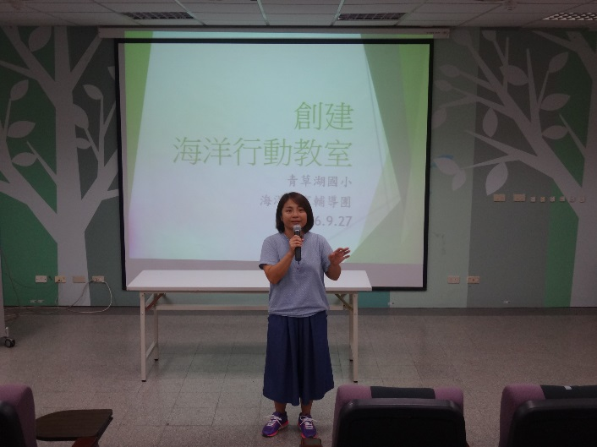 |  | 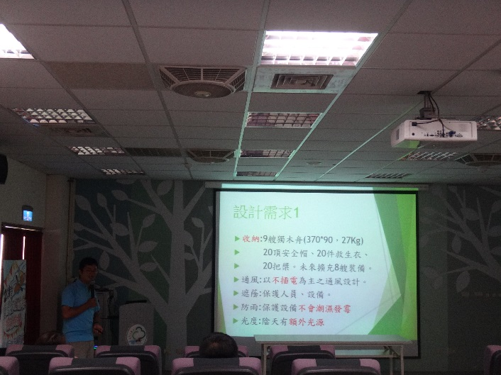
照片註解 : 海洋輔導團老師的開場說明。 |  | 照片註解 :船屋設計需求。
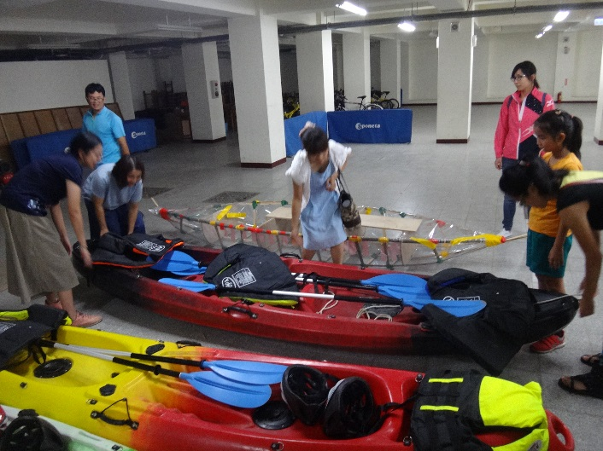 |  | 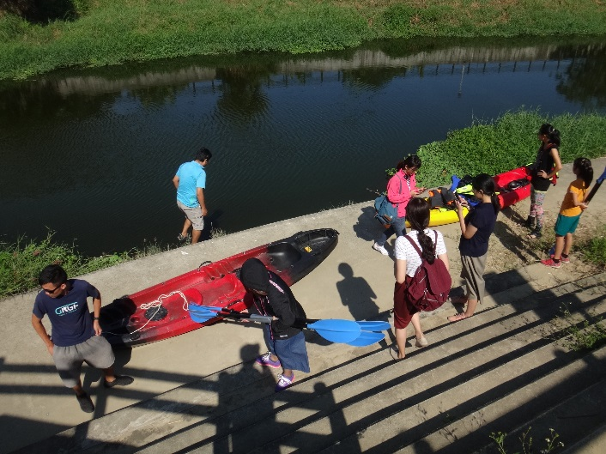
照片註解 : 實際體驗獨木舟搬運重量。 |  | 照片註解: 下碼頭體驗獨木舟。
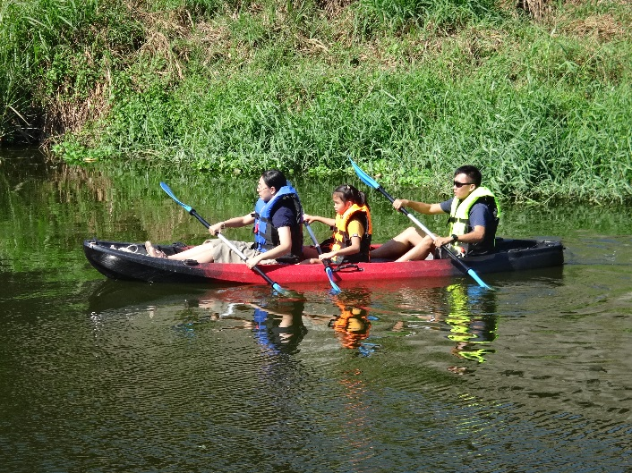 |  | 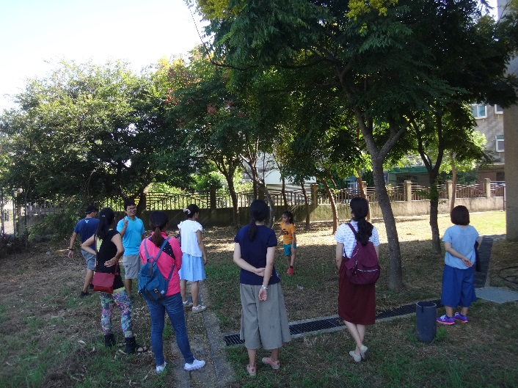
照片註解: 教師親子也來體驗。 |  | 照片註解: 船屋預訂地現場設計討論。
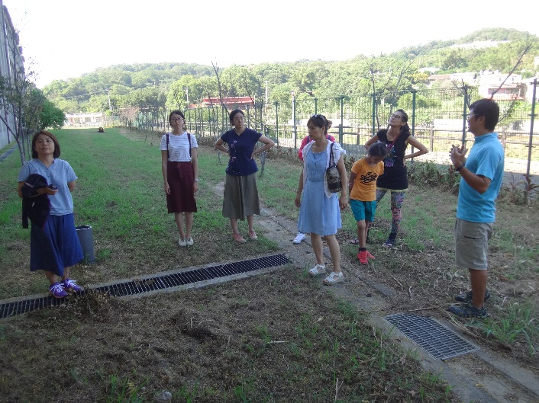 |  | 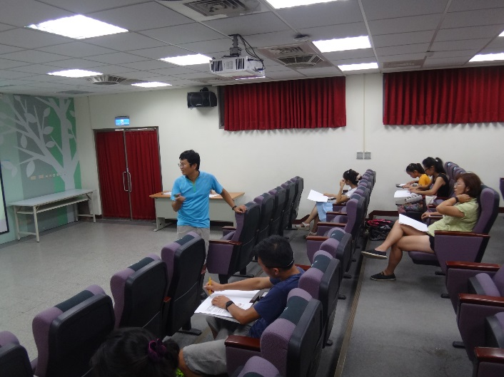
照片註解 : 船屋預訂地現場設計討論。 |  | 照片註解 : 設計圖競畫現場設計。

